玉米-大豆轮作条件下大豆高产高效栽培技术

**一、技术概述**

**（一）技术基本情况**

大豆是重要的油料作物和食用蛋白来源，在满足我国居民营养与健康需求方面发挥着重要作用；但是自20世纪90年代中期以来，我国大豆进口量不断攀升，已经成为我国对外依存度较高的农产品品种，通过品种改良、耕作培肥等方式不断提高大豆单产是目前亟需解决的关键问题。东北黑土区因土壤肥沃、生态气候条件优良一直都是我国重要的优质食用大豆产区，但是因为缺乏合理的耕作和轮作体系，限制了大豆单产提高。针对黑土区耕作栽培措施不配套、土壤利用不合理导致土壤耕层结构恶化、养分有效性低等限制大豆水分和养分吸收及产量形成的问题，经过系统研究形成了技术体系。通过该技术构建合理的玉米-大豆耕作和轮作体系，在玉米季实现了秸秆全量还田，通过加深秸秆还田深度，解决了秸秆浅混还田土壤跑墒、影响大豆播种质量导致缺苗和苗弱的问题；通过增加耕作层厚度、提高全耕作层土壤肥力，构建肥沃耕层，促进了大豆生长发育和产量形成；通过化肥农药减施保证大豆品质、提高肥料利用效率，实现了生态环境协调发展。  
**（二）技术示范推广情况**

核心技术“玉米-大豆轮作与秸秆深混还田技术”作为其他技术的核心内容，2017年被遴选为农业农村部主推技术。2009年以来作为松嫩平原中北部大豆种植过程中的主要技术被广泛应用，2017年以来作为耕地轮作休耕制度试点项目的主推技术在气候冷凉区推广应用，获得了良好效果。2015-2017年在巴彦县、绥棱县、海伦市、嫩江县、北安市和黑河市爱辉区等开展试验示范，采用该项技术后土壤容重下降9.81%-12.35%，孔隙度增加6.58%-9.64%，>0.25mm土壤水稳性团聚体增加8.78%-11.85%，土壤有机质提高0.5%以上；大豆单株粒数增加了989%-12.31%、百粒重增加了14.54%-15.48%、产量增加了8.72%-11.36%。2020-2022年海伦市200亩地块大豆实测产量达到了3610 kg/hm2以上，较对照地块增产18.9%以上；1050亩地块实测产量达到了3380 kg/hm2以上，较对照地块增产12.1%以上。2022年农业农村部大豆科技自强行动中，黑龙江省北安4个示范基地大豆平均亩产236.25 kg，比全市大豆平均单产亩增产59.85 kg，其中杨家乡千亩方示范基地大豆平均亩产253.1 kg，比全市平均单产亩增产76.7 kg。目前该项技术在国家大豆科技自强行动、国家大豆产业技术体系伙伴行动和东北黑土地保护利用项目中推广应用。

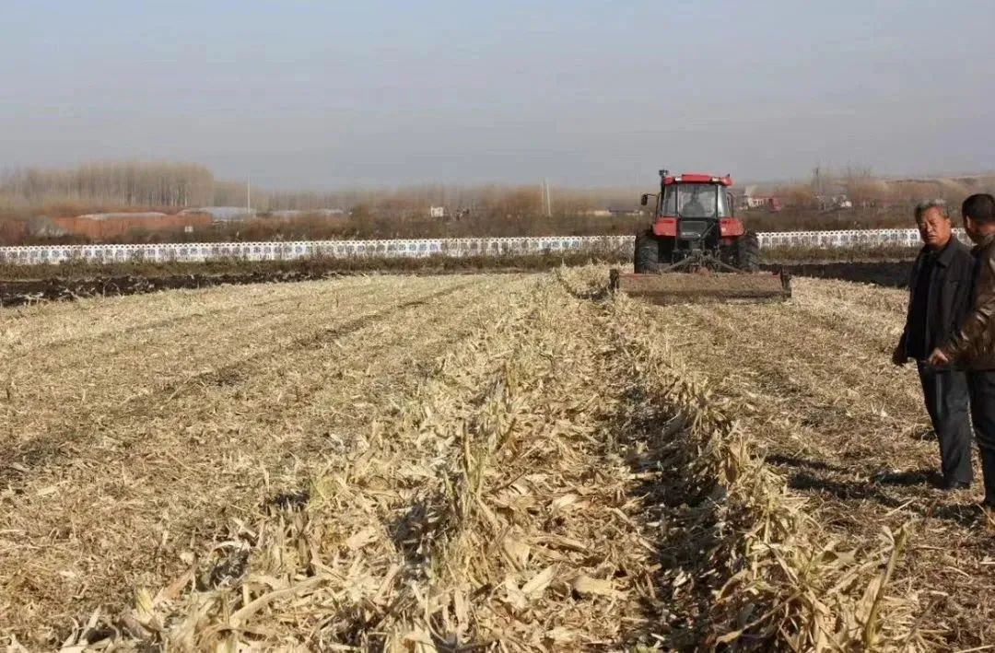

**图1 秸秆二次破碎**

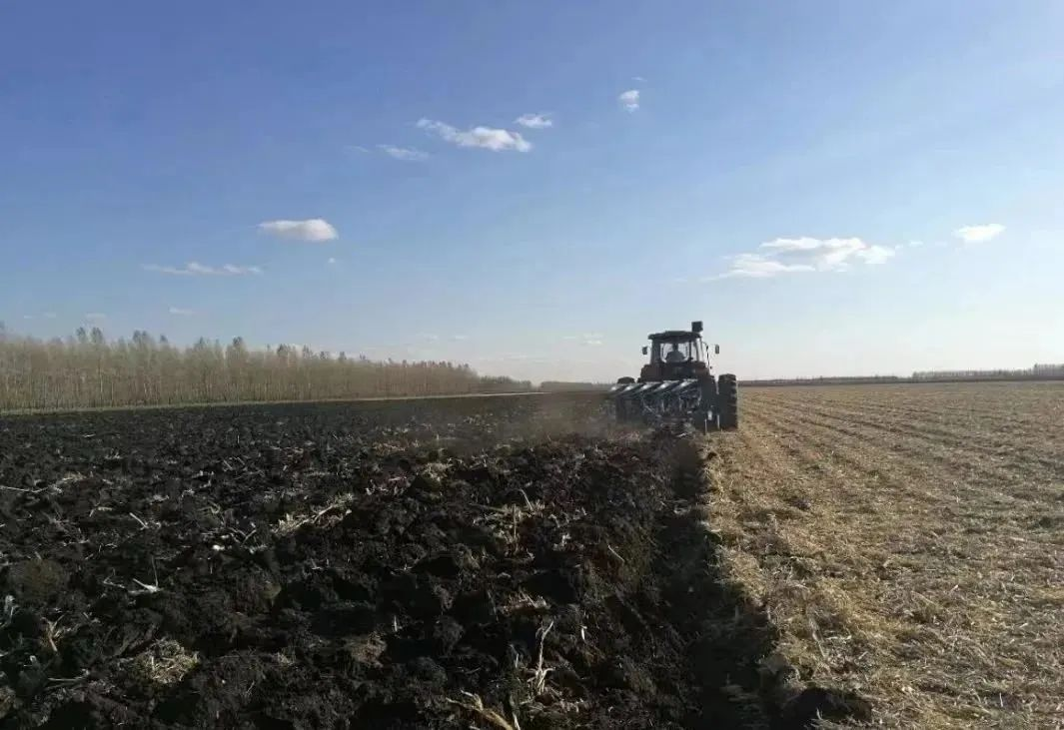

**图2 玉米秸秆深混还田**

**（三）提质增效情况**

种植大豆不施用氮肥，大豆茬免耕种植玉米，亩节本增效100元以上。和常规技术相比，玉米秸秆一次性深混还田，改善了土壤孔隙结构，增加了耕作层厚度，提高了土壤肥力，促进了大豆根系生长，水分利用率提高了13.0%以上，氮肥利用效率提高6.1百分点；同时控制了大豆病虫害的发生，大豆病粒和虫粒的比例下降了46.12%-49.98%。同时，秸秆还田还可以避免因秸秆焚烧造成的环境污染。  
**（四）技术获奖情况**

**1. 获奖**：“大豆根系活动与土壤相互作用的生态学机制”2015年获得黑龙江省自然科学类一等奖。**2. 地方标准**：《米豆豆轮换种植技术规程》，DB23/T 2983-2021。

**二、技术要点**

**（一）玉米秸秆处理**：玉米成熟后采用联合收割机收获的同时将粉碎的玉米秸秆抛撒在田面上，玉米留茬15 cm以下，用灭茬机进行秸秆和根茬二次破碎。

**（二）秸秆深混还田**：使用螺旋式犁壁犁进行土壤深翻作业，将抛撒在田面上的秸秆深混如0-35 cm土层；深翻后的土壤晾晒4-5天后，利用圆盘耙进行耙地，最后使用联合整地机起垄至待播种状态。

**（三）优质高产大豆品种选择**：蛋白含量高、耐密植、产量稳定性好、抗倒伏和疫霉根腐病、成熟时不炸荚、适合于机械化管理和区域内种植的大豆品种。**（四）种子处理**：精选种子，保证发芽率。每100 kg种子用1500 ml种衣剂拌种，防治根腐病，同时防治大豆根潜蝇、地老虎、大豆胞囊线虫病等。要求药液均匀分布到种子表面，拌匀后晾干即可播种。每亩播种量在4-5 kg，保苗28万株。根据土壤墒情和土壤温度适时播种。

**（五）施肥**：亩施用磷酸二铵10 kg，硫酸钾5 kg。采用分层施肥：第一层施在种下4-5 cm处，占施肥总量的30%-40%；第二层施于种下8-15 cm处，占施肥总量的60-70%。

**（六）杂草防治**：播种后出苗前，用异丙草胺、异丙甲草胺、精异丙甲草胺、丙炔氟草胺和噻吩磺隆等化学除草剂进行封闭除草；出苗后用精喹禾灵、高效氟吡甲禾灵、精吡氟禾草灵、烯禾啶与氟磺胺草醚等进行茎叶除草。

**（七）病虫害防治**：加强病虫害监测，尽量施用高效、低毒、低残留药剂。使用吡虫啉或阿维菌素制剂防治蚜虫，阿维菌素防治红蜘蛛，高效氯氟氰菊酯水乳剂防治食心虫，咪鲜胺乳油或者菌核净可湿性粉剂防治菌核病。

**（八）机械收获**：在大豆完熟期、叶片全部脱落、豆粒归圆时进行。收割机作业要求割茬低、不留底荚，一般5-6 cm。

**三、适宜区域**

适宜在东北黑土地大豆和玉米种植区推广应用。

**四、注意事项**

（一）玉米秸秆深混还田技术要求玉米秸秆在联合收割机收获时含水量不能太高，否则影响秸秆机械粉碎程度，进而影响还田效果。

（二）玉米秸秆深混还田技术尽量在秋季玉米收获后进行，以免春季耕翻导致土壤散墒，影响大豆播种时土壤含水量以及后期生长。

（三）大豆茬免耕播种玉米要注意播种时土壤温度，如果温度过低，可以等到适宜的土壤温度再播种，以免影响玉米种子萌发。

**五、技术依托单位**

**（一）中国科学院东北地理与农业生态研究所**联系地址：黑龙江省哈尔滨市哈平路138号

联 系 人：邹文秀，韩晓增，陆欣春，陈  旭，严  君

联系电话：0451-86602940，13804533516电子邮箱：[xzhan@iga.cn](mailto:xzhan@iga.cn)

**（二）黑龙江省农业环境与耕地保护站**联系地址：黑龙江省哈尔滨市珠江路21号联 系 人：马云桥，王云龙，赵  雷联系电话：0451-82310527,13796679996电子邮箱：[82310527@163.com](mailto:82310527@163.com)

**（三）黑龙江省农业技术推广站**联系地址：黑龙江省哈尔滨市珠江路21号联 系 人：杨  微联系电话：0451-82310532

电子邮箱：yxwyyy@126.com